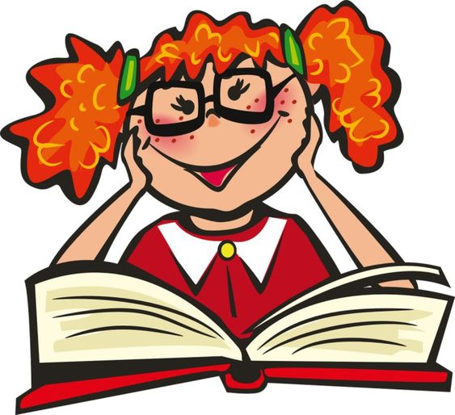
- „Bajkowa rozsypanka” – łączenie w pary
Popatrz na obrazki. Czy rozpoznajesz te postacie? Są to bohaterowie z bajek. Połącz w pary obrazki z tej samej bajki. Czy potrafisz wymienić tytuły
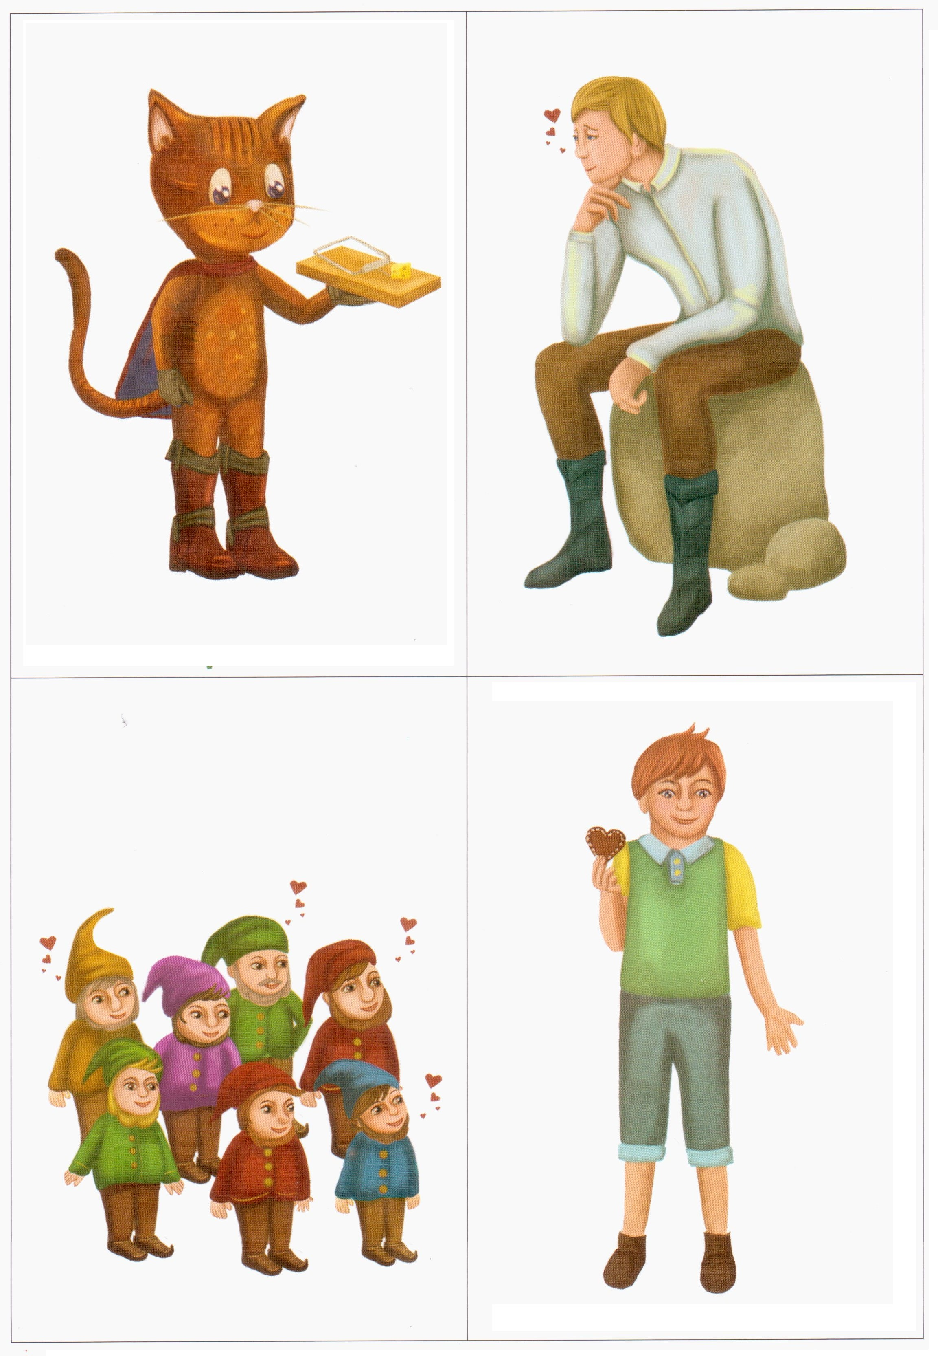
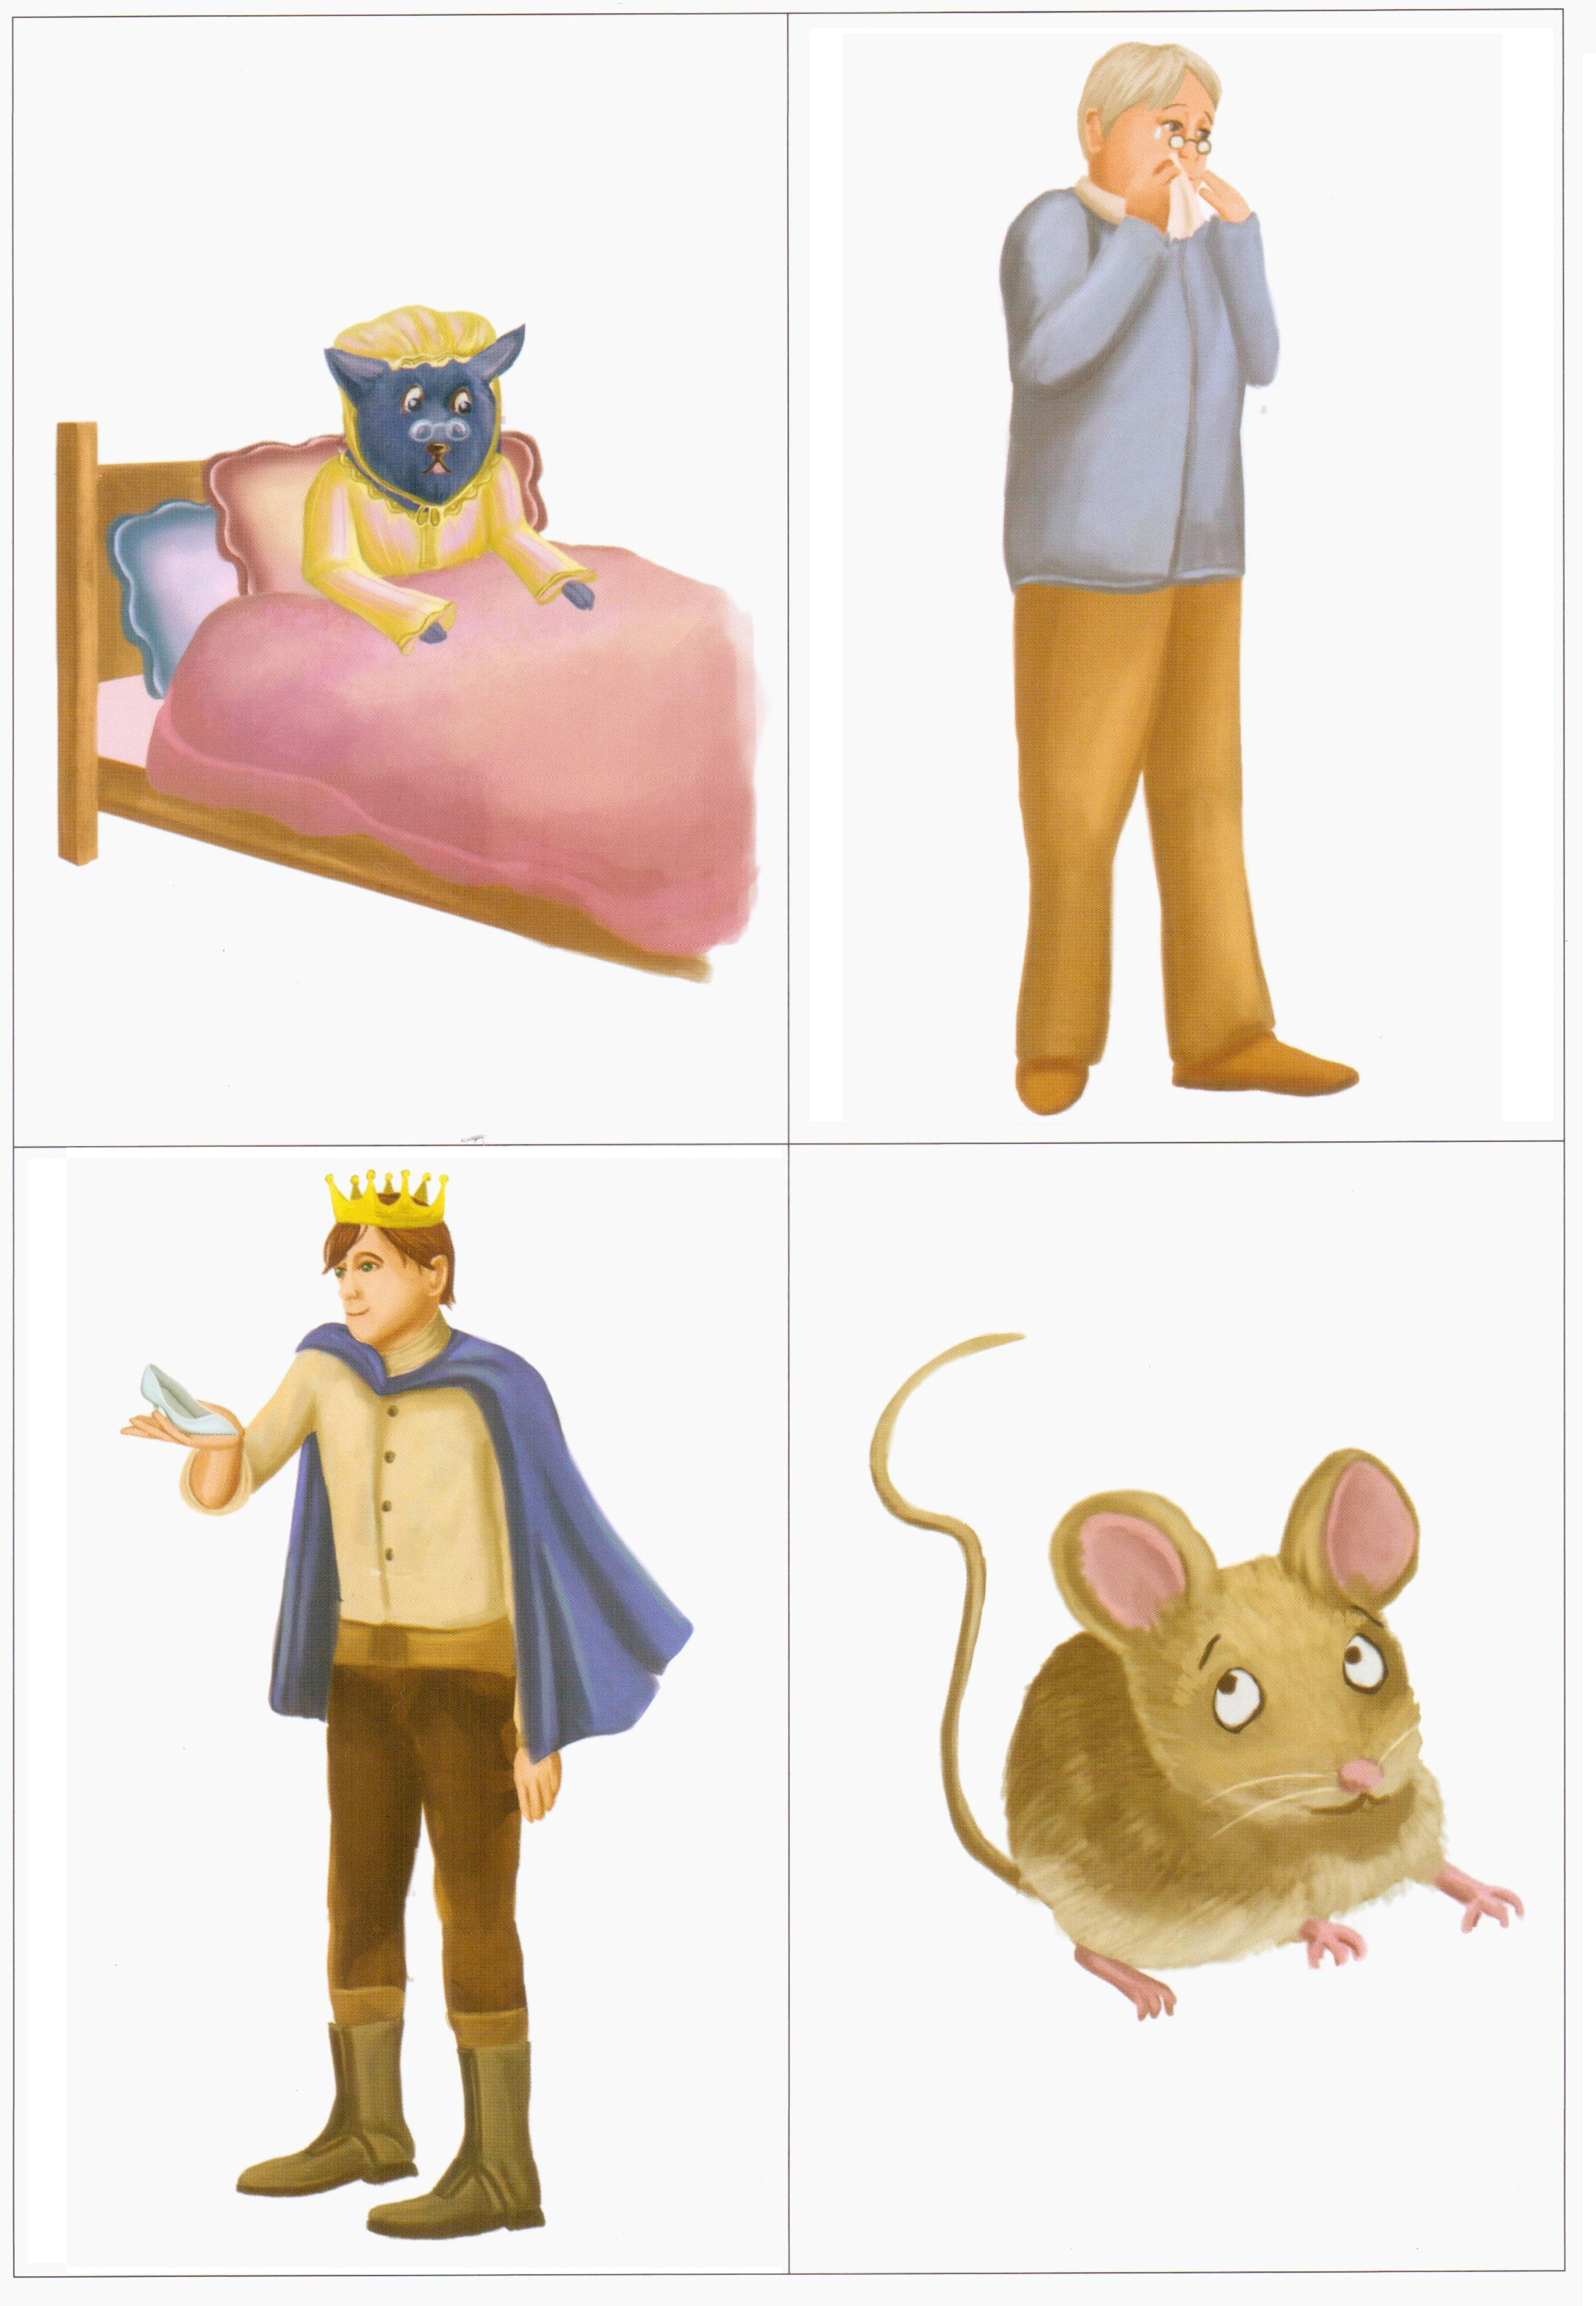
wszystkich tych bajek? Powodzenia!!

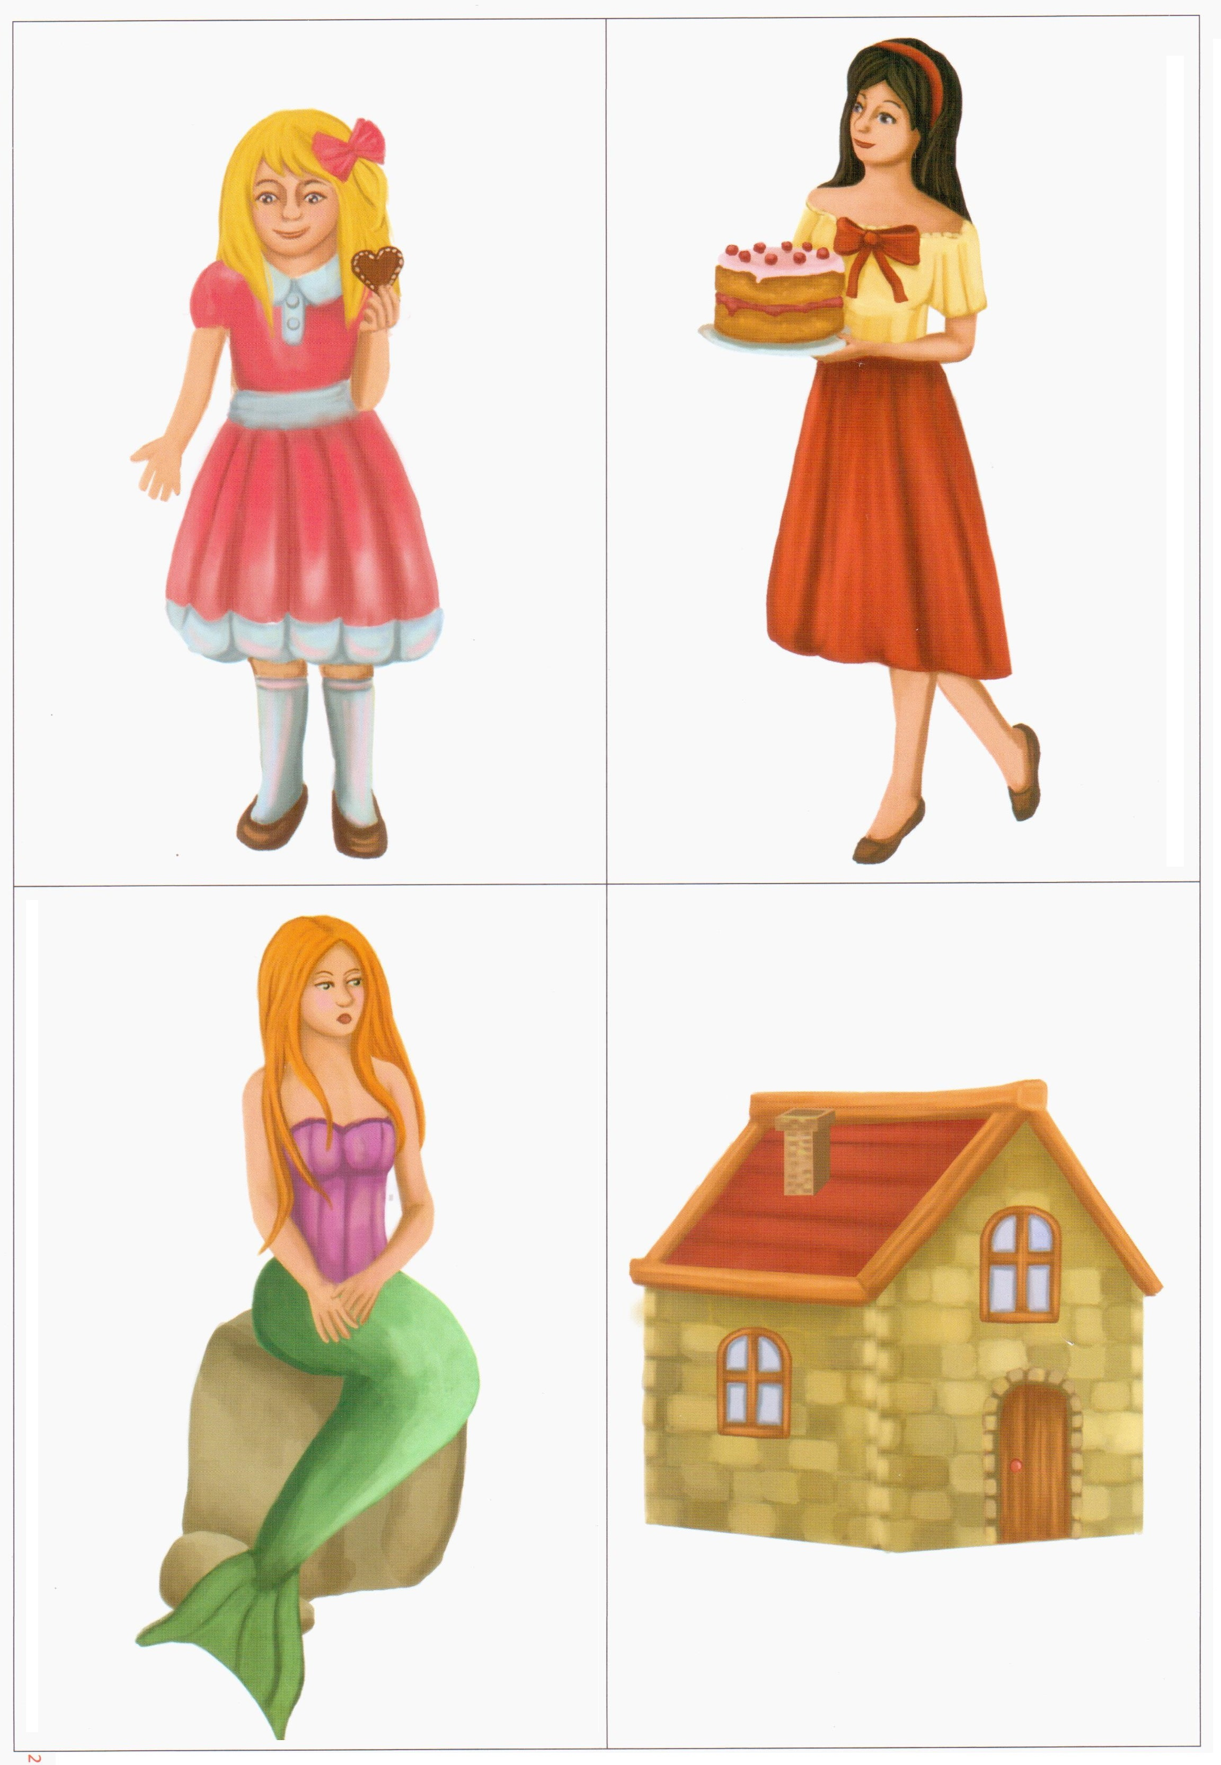
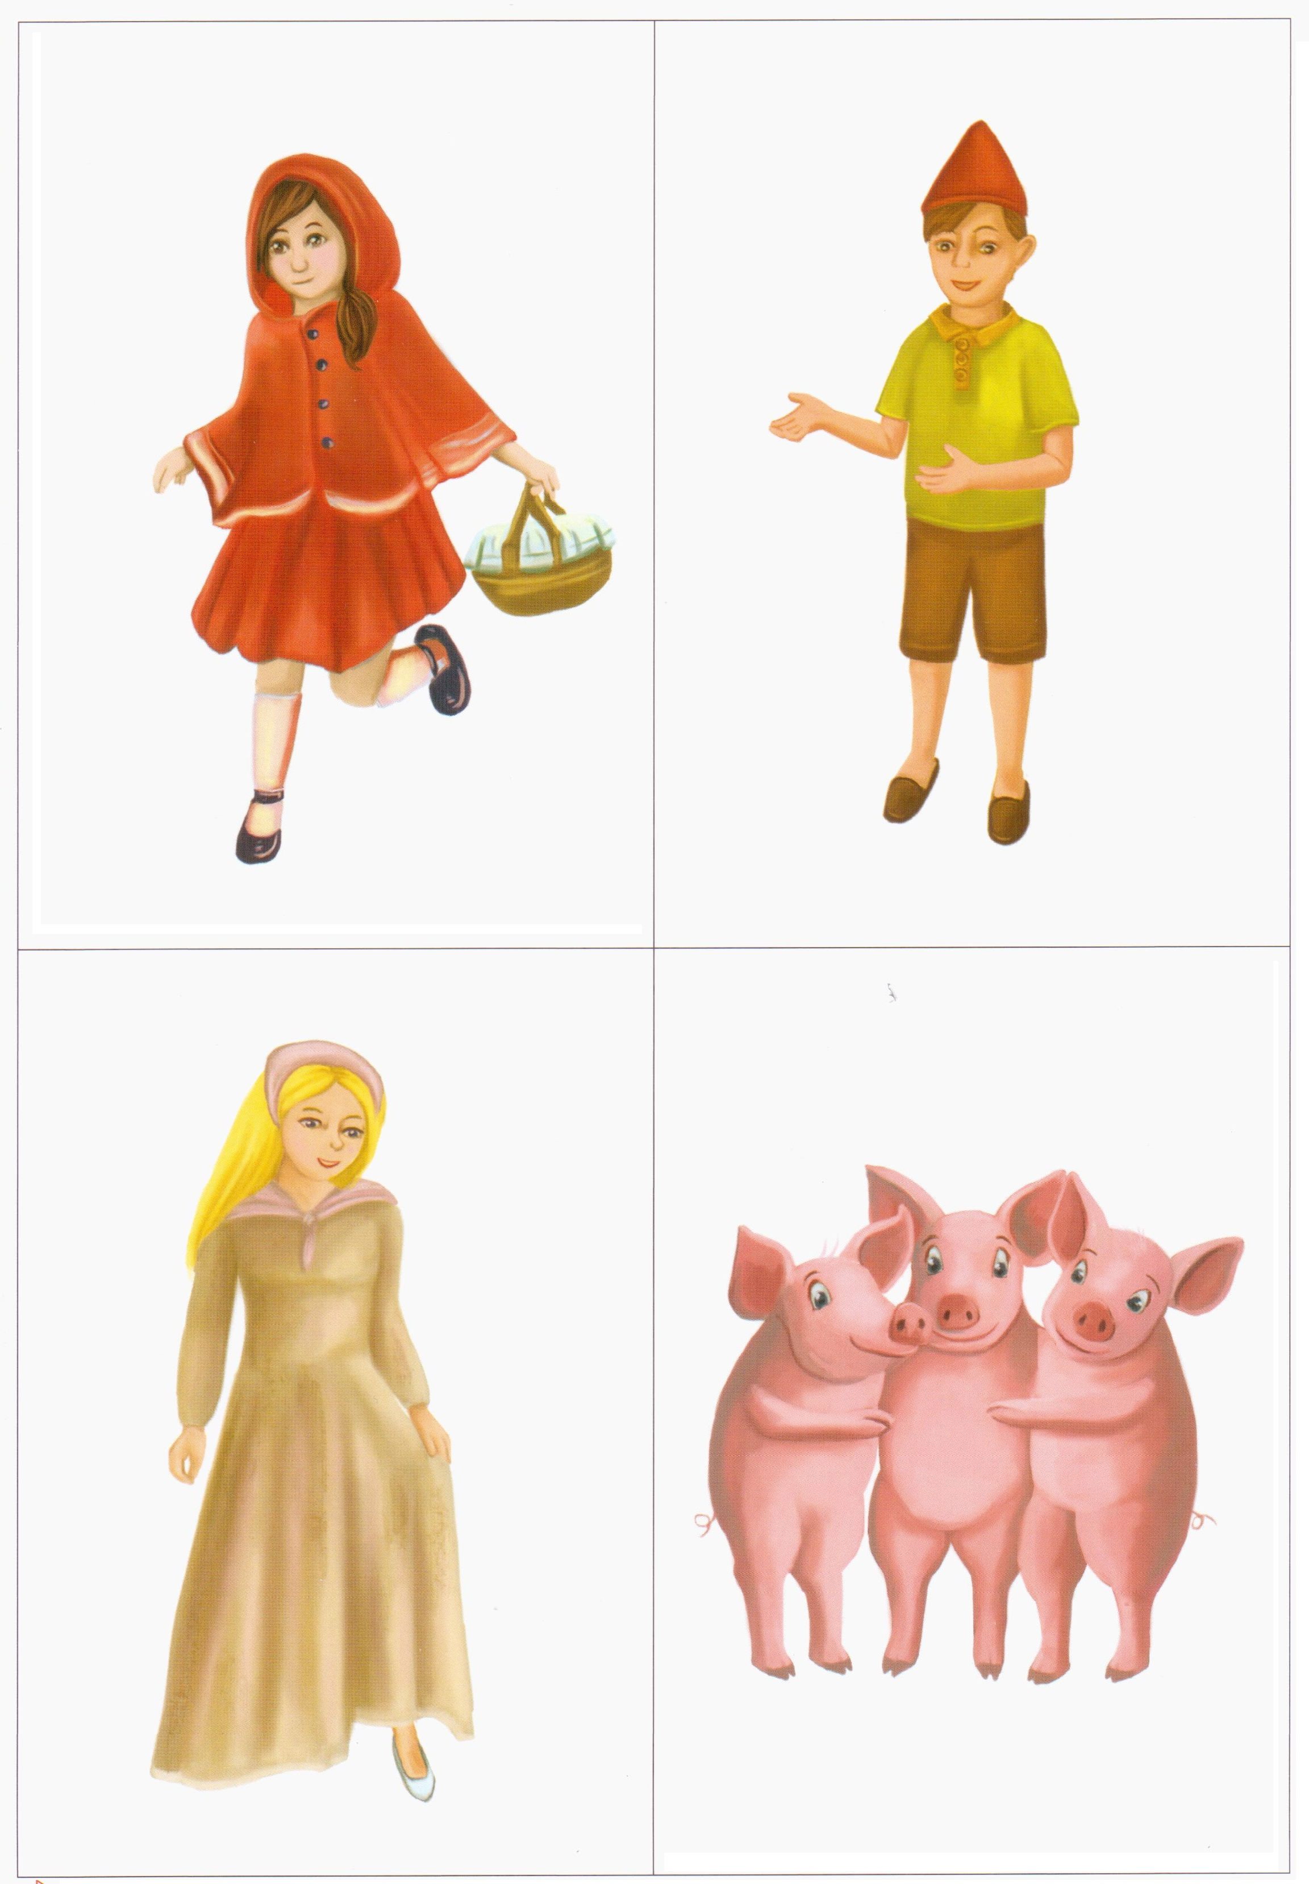

2. „Wspólne czytanie” – czytanie książki
Wybierz sam lub wspólnie z rodzicem ulubioną książkę, jaką masz w domu. Poproś rodzica o przeczytanie jej. Możecie do tego przygotować kącik czytelniczy (np. na kanapie, przy stoliku, itd.) lub namiot w pokoju (np. z koca, prześcieradła, firany, itd.). Jeżeli masz ochotę pochwal się swoim „magicznym” miejscem do czytania jakie stworzyłeś. Życzę udanej zabawy.

3.„Zaczarowana zakładka”- zabawa plastyczna
Przygotuj własną zakładkę do książki. Może być ona wykonana w dowolny sposób, według Twojego pomysłu. Liczy się oryginalność i kreatywność.

„Zakładka”
Bardzo często do rączek, dzieci biorą wiele książek.
Bajeczki, opowiadania – szkolne lektury do czytania.
Gdy część książeczki przeczytają, to ją szybko zamykają,
a gdy sięgają po nią po chwili, nie wiedzą gdzie czytać książkę skończyli.
Dlatego dla Was jestem ja – zakładka mała i kolorowa.
Zaznaczę stronę w Twojej książeczce, byś czytać nie musiał jej od nowa.
Więc niech nie kończy się Twoje czytanie, przez rogów kartek zaginanie.
Weź mnie do ręki i połóż tam, gdzie książkę czytać skończyłeś sam.
Bo ja, zakładka – kartek obrońca, zostaję w książce zawsze – do końca
Będę Ci służyła przez długie lata, ale wiedz również o tym że,
Ja tak, jak każda Twoja książeczka zadbana i ładna zawsze być chce.
Autor: Olga Adamowicz
4. Piosenka o książce
https://www.youtube.com/watch?v=z_Qjzkd92Y4

5. Prezentacja
https://www.flipsnack.com/magfiam/jak-powstaje-ksiazka-prezentacja-tryb-zgodnosci.html

- Karty pracy
